**数字逻辑与部件设计实验报告**

实验十四：乒乓球游戏



学生姓名： 谢志康

学号：22307110187

日期：2023.12.18

1. 实验内容

每次开始拥有5个球，球拍未接到即丢失1个球；完善2位十进制计分显示；游戏结束时显示**Game Over**; 用FSM有限状态机控制。

1. 实验方案

最后一次实验非常综合，将下半学期学的很多知识都一并复习了一次。实现上，需要参考老师ppt的代码教学，并且需要开两个ip核来完成实验。

1. 实验分析

首先需要想到如上次实验那样，写出墙、球拍、球的样式，并且要使用开发板来控制球拍上下移动。

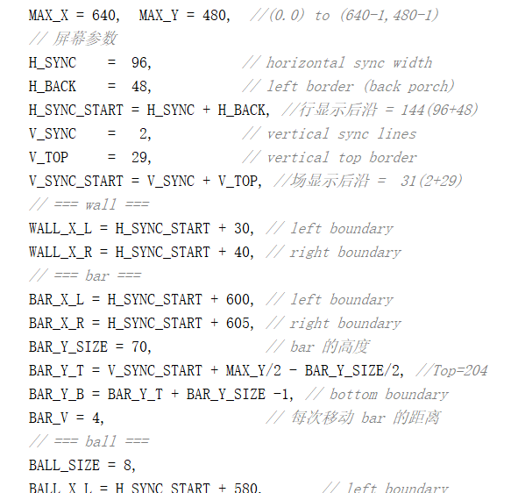

像素依旧选择640x480——

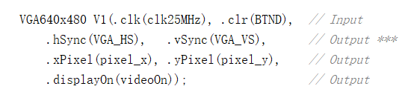

具体实现在文件VGA640x480.sv中，这个与ppt中代码一致。

其次，我们要想到该如何显示score，ball的生命值？

借助设计2ppt的代码提示，我们可以建一个ip核对应ascii码，在顶层文件中定义时序逻辑在显示屏上展示出来即可——

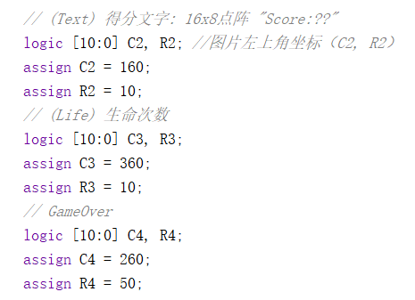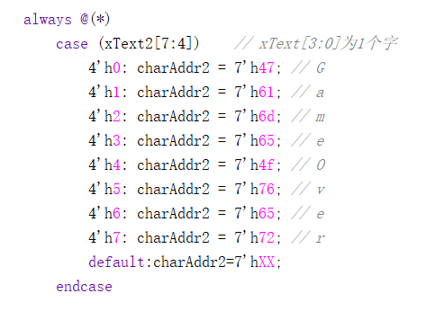

分别显示：Score，Ball，GameOver （由于只能显示八个字符，所以我gameover中间没有加空格了，要是加也是好做的，只需要开俩就行了，这里偷点懒（））

之后，我们再需要写两个降频的辅助文件——

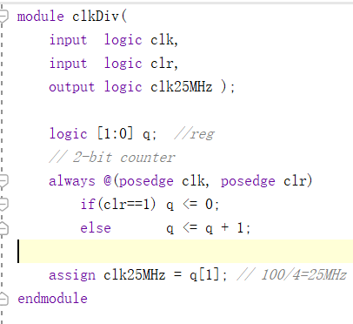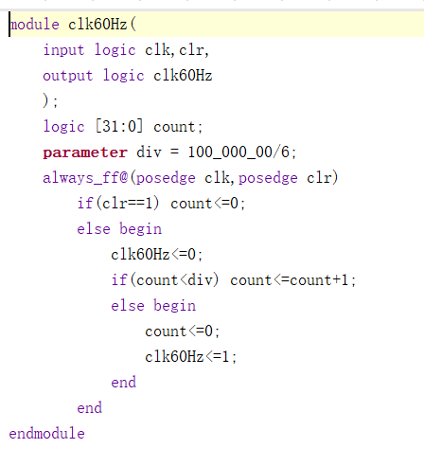

25Mhz和60hz，用于降频。

之后，我们再考虑背景显示复旦图标，这个就是上一次实验的pic2coe了，操作一样，这里就不赘述。在第二层文件加一段显示出来即可。（这里就是需要开第二个ip核）

最后是我们的第二层文件中的核心逻辑部分——

分数控制，生命值控制，以及生命空后停止显示gameover

我们可以显然地想到：如果板子接到球，也就是在球右边刚大于bar左边时，触发反弹，也就是bar接到球了，那时序上就是score<=score+1。如果没接到，那球必然打在右边墙壁上，此时触发反弹时也就是球右边刚大于screen左边，ball<=ball-1。最后当ball==0也就是生命值为空时，显示游戏结束并且停止，这里与前两个显示不同的是，ball==0了才显示，也就是多加一条判断即可。

主要代码如下——

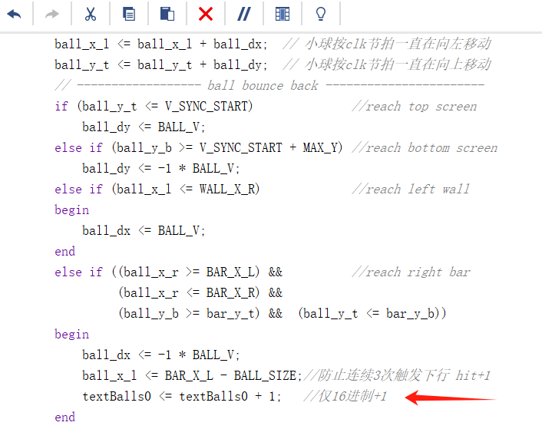

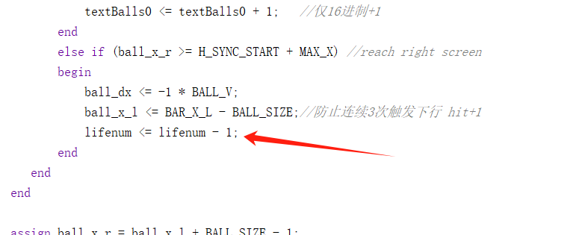

注意这块定义整一个都是在



条件下才做，这样就能产生ball==0时停止的功能。

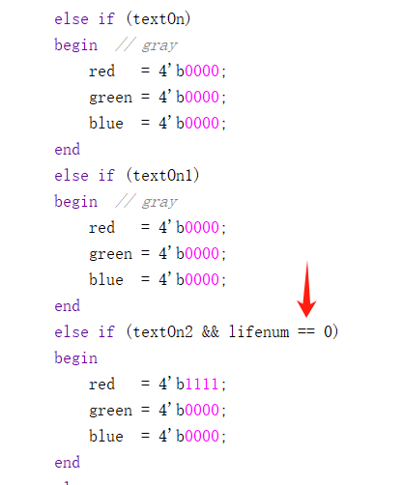

仅当生命值为0时才显示gameover（红色）

所有代码完成。

（显示屏展示视频见附件）

四、总结与思考

这次实验非常综合，应用到了许多以前学过的知识。途中有一个卡住的地方是：没有加那个防止连续三次触发下行，然后发现弹一次墙后生命少了三……后面看了好久，才发现是这个问题，幸亏老师有给注释提醒。

这学期感觉收获颇多，总体来讲所有实验都完成的比较顺利，基本都是三小时内搞定，真的学到的很多东西。

感谢一学期以来老师的教导和助教的批阅！这门课受益匪浅。